 در این مقاله برای تعیین ضرایب بهینه کنترل کننده های توربین بادی از روش حساسیت و با بهینه سازی با الگوریتم پرندگان بهره گرفته است.

براین اساس مدار معادل شبکه توربین بادی متصل به شبکه سراسری طبق شماتیک روبرو استخراج کرده.

و در واقع معادلات دینامیکی کنترل

* کنورتر سمت روتور
* کنورتر سمت شبکه
* کنترل گام توربین

را استخراج کرده است.

و مدار بلوک سیمولینک کنورتر سمت روتور و استاتور ان بصورت زیر خلاصه گردیده

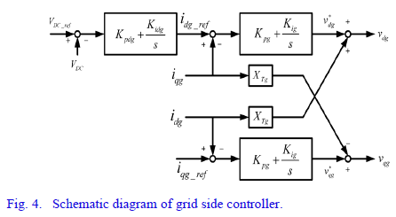

و باید همه بلوک های کنترل روتور و شبکه و گام توربین در سیمولینک مدلسازی گردد

( مدلهای موجود در مدلسازی توربین بادی متلب بدرد کار ما نمیخورند و باید اصلاح گردد)

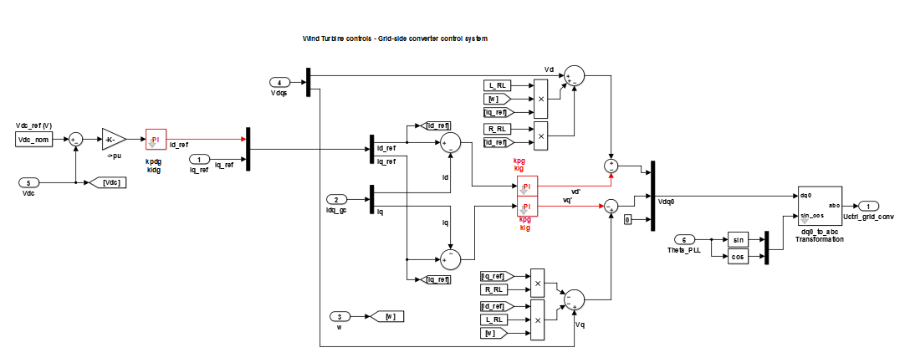

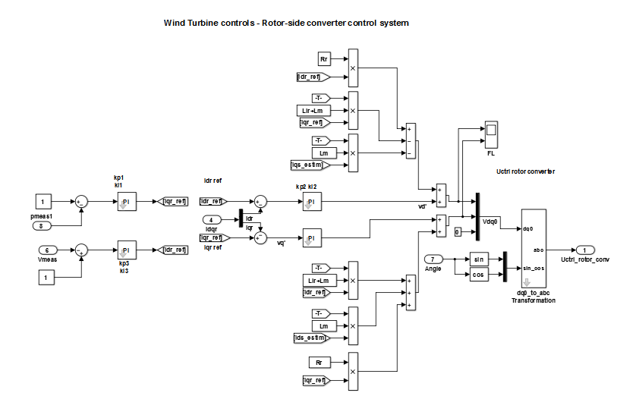

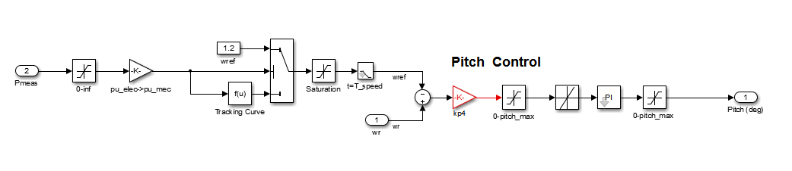

سپس با افزایش هریک از ضرایب تاثیرگذار میزان خساسیت هرپارامتر را در توان خروجی بدست اورده

( پوشه sens )

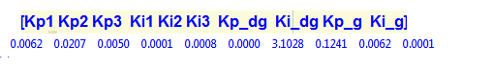

و سپس با بهینه سازی با الگوریتم پرندگان بمنظور دور شدن مقادیر ویژه از محور موهومی و تعریف تابع هزینه

میتوان نقاط بهینه را یافت که بصورت زیر بدست می اید. ( پوشه pso_sens )

**Kp=[ 0.8003 0.0971 0.1626];**

**Ki=[476.0474 17.0926 996.6540];**

**Kp_dg=0.8;**

**Ki_dg=0.0497;**

**Kp_g=0.5430;**

**Ki_g=46.9066;**

البته لازم بذکر است برای انالیز سیگنال کوچک در شبکه فوق از قابلیتهای دستور dlinmod بهره کرفته و بدینصورت مقادیر ویژه کل متغیرهای شبکه بطور یکجا باهم اندازه گیری کرده و متغیرهای توربین بادی را نیز شامل میگردد و در صورتیکه شبکه پایدار باشد باید کلیه مقادیر ویژه با دستور eig در سمت چپ دستگاه مختلط و دور ار منحنی موهومی باشد و خروجی دستور dlinmod بصورت زیر است و هدف ماتریس A سیستم حالت است

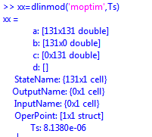

و نهایتا نمودار تغییرات توان اکتیو و را کتیو بادی با اعمال خطای اتصال کوتاه 3 فاز در ثانیه 3 و رفع خطا در ثانیه 3.25 در شبکه تست 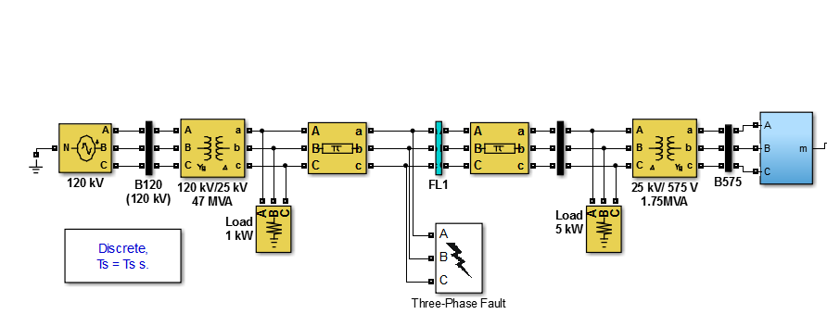

با در نظر گرفتن پارامترهای اصلی مساله

**%% Original Parameters**

**Kp=[1 0.3 1.25];**

**Ki=[100 8 300];**

**Kp_dg=0.002;**

**Ki_dg=0.05;**

**Kp_g=1;**

**Ki_g=100;**

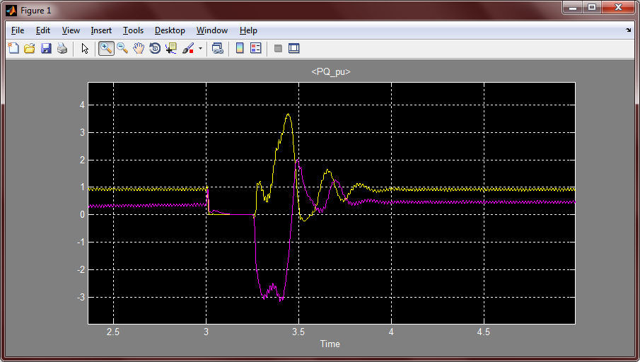بصورت شکل زیر است ( پوشه optim )

و نهایتا نمودار تغییرات توان اکتیو و را کتیو بادی با اعمال خطای اتصال کوتاه 3 فاز در ثانیه 3 در شبکه تست

و رفع خطا در ثانیه 3.25 با در نظر گرفتن پارامترهای بهینه شده مساله ( پوشه optim )

**Kp=[ 0.8003 0.0971 0.1626];**

**Ki=[476.0474 17.0926 996.6540];**

**Kp_dg=0.8;**

**Ki_dg=0.0497;**

**Kp_g=0.5430;**

**Ki_g=46.9066;**

بصورت زیر است که بیانگر اورشوت کمتر و میراشدن نوسانات در زمان کمتر میباشد

